DIPLOMADO GERENCIA DE PROYECTOS

Autor

VIVIANA DUARTE CASTAÑEDA
DIANA PATRICIA CORTES L



UNIVERSIDAD SANTO TOMÁS
FACULTAD DE CIENCIAS Y TECNOLOGÍAS
ADMINISTRACION DE EMPRESAS
BOGOTA D.C JUNIO 2013

DIPLOMADO GERENCIA DE PROYECTOS

Autor
VIVIANA DUARTE CASTAÑEDA
CODIGO 52845004
DIANA PATRICIA CORTES L
CODIGO 52835261

Presentado a:
CARLOS LOZANO
GABRIEL RODRIGUEZ
DIEGO SIERRA
HIRAN HEREZO

UNIVERSIDAD SANTO TOMÁS
FACULTAD DE CIENCIAS Y TECNOLOGÍAS
ADMINISTRACIÓN DE EMPRESAS
BOGOTA D.C JUNIO DE 2013

TABLA DE CONTENIDO
- DEFINICIÓN Y PLANTEAMIENTO DEL PROBLEMA O MEJORA
  - Análisis del Entorno
    - Entorno Político y/o Legal
    - Entorno Económico
    - Entorno Social
    - Entorno Tecnológico
    - Entorno Ambiental
  - Marco Lógico
    - Análisis de la Participación - Stakeholders
    - Árbol de Problemas
    - Árbol de Objetivos
    - Matriz de Marco Lógico
  - Descripción de la Situación

- JUSTIFICACIÓN

- OBJETIVOS
3.1. Objetivo General
3.2. Objetivos Específicos

- METODOLOGÍA
  - Administración del Alcance del Proyecto
  - Administración del Tiempo del Proyecto
  - Administración de los Costos del Proyecto
  - Administración de la Calidad del Proyecto
  - Administración del Recurso Humano del Proyecto
  - Administración de las Comunicaciones del Proyecto
  - Administración de Riesgo del Proyecto
  - Administración de Adquisiciones del Proyecto

5 INICIACIÓN DEL PROYECTO
5.1. Desarrollo de la Propuesta y Acta de Constitución del Proyecto
5.2. Desarrollo del enunciado del Alcance del Proyecto Preliminar

6. PLANEACIÓN DEL PROYECTO
6.1. Desarrollo del Plan de Gestión del Proyecto
6.2. Planificación del Alcance
6.3. Definición del Alcance
6.4. Creación de EDT
6.5. Definición de Actividades
6.5.1. Matriz de Responsabilidades del Proyecto
6.6. Establecimiento de la Secuencia
6.6.1. Ruta crítica
6.7. Estimación de Recursos
6.8. Estimación de la Duración
6.9. Desarrollo del Cronograma
6.10. Estimación de Costos
6.11. Preparación del Presupuesto de Costos
6.12. Planificación de la Calidad
6.13. Estándares
6.14. Planificación de los Recursos Humanos
6.14.1 Selección del equipo del proyecto.
6.14.2. Estructura organizacional del proyecto
6.15. Planificación de las Comunicaciones
6.16. Planificación de la Gestión de Riesgos
6.17. Identificación de los Riesgos
6.18. Análisis Cualitativo de Riesgos
6.19. Análisis Cuantitativo de Riesgos
6.20. Planificación de la Respuesta a Riesgos
6.21. Planificación de las Compras y Adquisiciones
6.22. Planificación de la Contratación

7. EJECUCIÓN DEL PROYECTO
7.1. Dirección y Gestión de la Ejecución del Proyecto
7.2. Aseguramiento de la Calidad
7.3. Contratación del Equipo de Trabajo del Proyecto
7.4. Desarrollar el Equipo de Trabajo del Proyecto
7.5. Distribución y Flujo de la Información
7.6. Solicitar Respuestas de Proveedores
7.7. Selección de Proveedores

8. SEGUIMIENTO y CONTROL DEL PROYECTO
8.1. Supervisión y Control del Trabajo del Proyecto
8.2. Control Integrado de Cambios
8.3. Verificación del Alcance
8.4. Control del Alcance
8.5. Control del Cronograma
8.6. Control de Costos
8.7. Control de Calidad
8.8. Gestión del Equipo de Trabajo del Proyecto
8.9. Informes de Rendimiento
8.10. Gestionar a los Interesados
8.11. Seguimiento y Control de Riesgos
8.12 Administración del Contrato

9. CIERRE DEL PROYECTO
9.1. Cierre del Proyecto
9.2. Cierre del Contrato

10. CONCLUSIONES

11. BIBLIOGRAFIA

INTRODUCCION

Este trabajo se presenta como opción de grado y con el objetivo de actualizarnos en temas que tratamos durante la carrera, no obstante se hace necesario toda vez que a los Administradores de Empresas, se les exigen un alto nivel en toma de decisiones, estas sin duda deben estar orientadas a la consecución de un objetivo y a la mejora de las condiciones de las empresas a las que se les presta servicios.
Consideramos que con el desarrollo de este curso se nos abre un espectro más amplio para el desarrollo de proyectos con altas probabilidades de éxito.

OBJETO DE PROYECTO

Seguros Bolívar es una reconocida empresa aseguradora que inicio actividades en 1939. En sus inicios la Compañía se dedicó a atender los seguros colectivos o grupo de vida y los seguros de vida individual, incursionando en un mercado conformado principalmente por aseguradoras internacionales. Hoy día Seguros Bolívar es la razón social más recordada aun cuando, realmente se identifican tres compañías reconocidas dentro del sector asegurador y de capitalización. La primera, Compañía de Seguros Bolívar S.A., hace referencia a la protección de las personas específicamente en los ramos de vida, salud, ARL, rentas vitalicias.
La segunda Seguros Comerciales Bolívar S.A. cuyo papel fundamental es brindar protección a los bienes y al patrimonio de las personas, la industria y el comercio, por medio de seguros de incendio, terremoto automóviles, hogar, transportes entre otros.
Y la tercera Capitalizadora Bolívar, cuyo objeto fundamental es la promoción del ahorro a través de planes de capitalización.
Seguros Bolívar hace parte de las empresas del Grupo Empresarial Bolívar, cuya matriz es Sociedades Bolívar S.A. y de la cual forman parte compañías de distintos sectores entre las que se destaca: Sector financiero, (Banco Davivienda y Red Bancacafé), Sector de construcción (Constructora Bolívar S.A.), otros sectores como Asistencia Bolívar S.A. y Hoteles Resort S.A.

- DEFINICIÓN Y PLANTEAMIENTO DEL PROBLEMA O MEJORA

La compañía objeto de estudio, en procura de optimizar y tener un mayor control de los procesos administrativos financieros, mejorar el desempeño organizacional y cumplir con las regulaciones y normas nacionales e internacionales ha venido estructurando proyectos que permiten adoptar aplicaciones con mejores prácticas que facilitan:

- La estandarización de los procesos.
- La automatización de procedimientos para eliminar manualidades y errores
- Incrementar los puntos de control mediante alertas
- Generar indicadores y crear capacidades analíticas para los usuarios
- Cumplir con las regulaciones exigidas en su entorno.

La mayoría de las herramientas que se adquieren o se desarrollan en la Compañía Seguros Bolívar son bastante robustas, pero estas pueden ser subutilizadas si no vienen respaldadas por procedimientos claros que permitan estandarización y eliminación de errores. En Seguros Bolívar se tiene como fortaleza la utilización de herramientas tecnológicas y procesos definidos para el COR del negocio no obstante, en ocasiones se descuida la operación administrativa y de apoyo por lo que nace esta iniciativa que se detallara en el desarrollo de este entregable.

Nombre del Proyecto | Centralización de Proveedores Administrativos  Compañía Seguros Bolívar
Fecha | Mayo – Junio de 2013
Unidad de Negocio | Vicepresidencia Administrativa

Propósito del Proyecto:
- El propósito del proyecto es la optimización en el manejo y administración de los proveedores de los proceso de apoyo de la Compañía.

Propuesta:
- Implementar un Área en la compañía encargada de realizar la GESTION DE PROVEEDORES, esto incluye unificar el manejo y administración de todos los proveedores de los procesos que apoyan la Organización.
- ELABORADO POR: DUARTE- CORTES

  - Análisis del Entorno

La industria aseguradora viene creciendo con gran dinamismo, tanto que el sector necesita ampliar su oferta y hacerla mucho más fuerte frente a los retos de la entrada en vigencia de diversos acuerdos comerciales, la inversión en infraestructura y construcción, y el creciente intercambio de bienes y servicios de la economía colombiana.

De acuerdo a información de Fasecolda para 2012 la industria aseguradora registró un crecimiento real de 11% en las primas emitidas, con una producción de primas de $14 billones, gracias al buen desempeño de la economía, la disminución del desempleo y la expansión del crédito y el consumo.
Entre tanto, el número de afiliados pasó de 6.820.789 a 7.851.817 trabajadores. De acuerdo con Fasecolda, el comportamiento estuvo influenciado principalmente por la disminución del desempleo y el aumento de la formalización en cerca de 400 mil empleados, según cifras del Dane.

Es clave tener en cuenta que la industria aseguradora colombiana deberá prepararse este año para la liberalización financiera pues se permitirá la compra de seguros en el extranjero, ajustarse a nuevos estándares de regulación en materia de reservas técnicas, migrar hacia estándares internacionales contables,y

Fuente Faselcoda 2012

compensar las caídas en el producto de las inversiones con mejoras en el resultado técnico, esta información es la que se está teniendo en cuenta en los desdoblamientos que se están llevando a cabo en la Compañía con el fin de plantear el mapa estratégico 2012 – 2016.

Los funcionarios de Seguros Bolívar son conscientes que los clientes valoran la diferenciación, y esta ha sido implementada de una forma muy coherente desde hace mucho tiempo, se confirma con la obtención de importantes certificaciones como son el Sistema de Gestión de Calidad ISO 9001:2008; Sistema de Gestión en Seguridad y Salud Ocupacional OHSAS 18001:2007 y el Sistema de Gestión Ambiental ISO 14001:2004. Además, ha alcanzado significativas calificaciones en el sector financiero como la Calificación AAA en Fortaleza Financiera para Seguros Bolívar y Calificación AA+ para Seguros Comerciales Bolívar, ambas otorgadas por la firma FitchRatings S.A.

    - Entorno Político y/o Legal

Aspecto | Ley, Norma, Acuerdo | Características que debe cumplir el proyecto | Requisitos
Derechos del consumidor. | Ley 1480 de 2011 | En este proyecto la Compañía Seguros Bolívar estará en su rol de cliente, se relaciona esta ley teniendo en cuenta los derechos y deberes del contratante. | - Derechos del Consumidor.  - Calidad en el servicio.  - Manejo de garantías de bienes y servicios.  - Oportunidad en la prestación del servicio
Lavado de activos y financiación del terrorismo | SARLAFT | Herramienta que permite mitigar el riesgo de hacer relación comercial o contractual con empresas relacionadas con actividades ilícitas. | - Diligenciamiento y actualización del formato de conocimiento de cliente.  - Garantizar el conocimiento integral de los sujetos con los que se podrá celebrar cualquier actividad de tipo comercial.  - Validación recurrente de las listas restrictivas.
Seguridad y Calidad en el manejo de información | Circular 052 Superintendencia Financiera de Colombia | Manejo de información confidencial de la Compañía. | - Restricciones sobre el software empelado.  - Intercambio de información confidencial y medio por el que se realiza dicho intercambio.  - Dejar constancia sobre las operaciones que se realicen.  - Proteger a la empresa de riesgos de fraude y de reputación
ELABORADO POR: DUARTE- CORTES

    - Entorno Económico

Este proyecto básicamente está orientado a las áreas de apoyo de la Compañía de Seguros Bolívar, excluyendo de este alcance a los proveedores del COR del negocio.
Actualmente las Gerencias de Talento Humano, Tecnología, Mercadeo, entre otras realizan la compra de servicios de manera descentralizada lo que imposibilita la obtención de precios competitivos, además de aumentar la carga operativa a estas áreas, perdiendo oportunidad en la gestión de las mismas.
Como agravante a esta situación se suma el riesgo de contratar con proveedores sin información actualizada incumpliendo en gran medida con lo que exige la ley.

ELABORADO POR: DUARTE- CORTES

    - Entorno Social
Áreas básicas para la actividad diaria de la compañía que no participan de manera directa en el flujo de procesos de negocio. Los impactos que traerá el proyecto se muestra en la siguiente figura.

ELABORADO POR: DUARTE- CORTES

    - Entorno Tecnológico

Teniendo en cuenta que este proyecto nace paralelo a la implementación del ERP (Enterprise Resource Planning) usaremos la herramienta tecnológica de Oracle, esta herramienta nos permite tener trazabilidad desde la creación del proveedor, el seguimiento a la gestión del mismo hasta el pago del bien o servicio recibido. Esta transversalidad no será posible si no se establece un área como administradora del módulo, necesidad que refuerza la idea de centralización.

    - Entorno Ambiental

Dentro de la política de calidad de Seguros Bolívar está contemplado el uso racional de los recursos, como agua, papel, energía. La implementación de esta iniciativa garantiza la reducción en el uso del papel ya que todas las transacciones se hacen dentro del sistema, adicional dentro del procedimiento de Gestión de proveedores se incluirá una política donde se establezca la contratación de proveedores que estén certificados o en procesos de certificación bajo la norma ISO.

  - Marco Lógico
    - Análisis de la Participación – Stakeholders

 | PODER SOBRE EL PROYECTO
INFLUENCIA SOBRE EL PROYECTO | ALTO | BAJO | ALTO
INFLUENCIA SOBRE EL PROYECTO | ALTO | - Gerencia de Calidad.  - Gerencia de Pagaduría  - Gerencia de Capacitación.  - Gerencia de Mercadeo | - Vicepresidencia Administrativa.  - Vicepresidencia de Sistemas.
INFLUENCIA SOBRE EL PROYECTO | BAJO | - Asesores de las áreas mencionadas en el cuadrante de arriba. | - Gerencia Administrativa.  - Gerencia de Procesos.  - Gerencia de Sistemas.
ELABORADO POR: DUARTE- CORTES

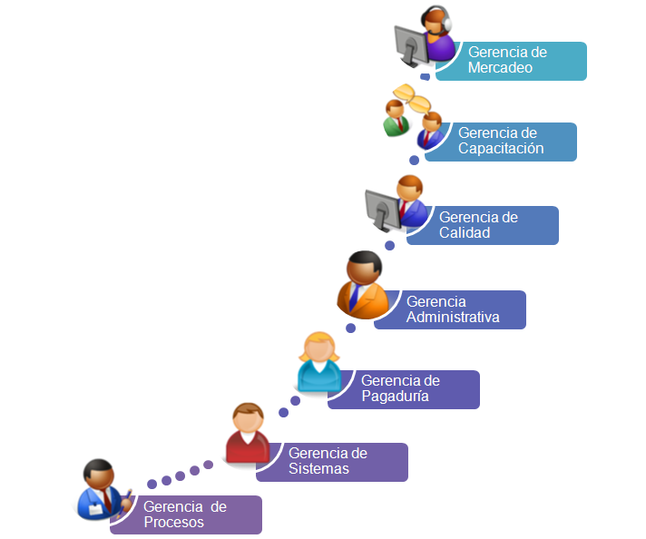
ELABORADO POR: DUARTE- CORTES

INSTITUCIONES | GRUPOS DE INTERES | OTROS
Superintendencia Financiera de Colombia | Gerencia de Procesos  Gerencia de Sistemas  Gerencia Admón.  Gerencia de Calidad  Gerencia Capacitación  Gerencia Mercadeo | Proveedores
SGS Colombia ISO 9001: 2008 |  | Empresas de Outsourcing
Superintendencia de Industria y Comercio |  | Gerencia de Pagaduría

BENEFICIARIOS DIRECTO | BENEFICIARIOS INDIRECTOS | EXCLUIDOS | PERJUDICADOS
Gerencia de Procesos | Proveedores | Gerencias técnicas de productos | N/A
Gerencia de Sistemas | Proveedores | Gerencias técnicas de productos | N/A
Gerencia Administrativa | Proveedores | Gerencias técnicas de productos | N/A
Gerencia de Calidad | Empresas de Outsorcing | Gerencias técnicas de productos | N/A
Gerencia Capacitación | Empresas de Outsorcing | Gerencias técnicas de productos | N/A
Gerencia de Mercadeo | Empresas de Outsorcing | Gerencias técnicas de productos | N/A
ELABORADO POR: DUARTE- CORTES

 | GERENCIAS DE APOYO ADMON | PROVEEDORES | GERENCIA DE PAGADURIA
PROBLEMAS | - Perder el foco de su gestión por realizar trámites que no son propios de sus atribuciones.  - Falta de criterios unificados para la negociación.  - Mayores costos en la gestión.  - Perdida del conocimiento del proveedor  - Contratar varias veces a proveedores inadecuados | - No cuenta con directrices claras para la entrega de servicios.  - Demoras en los pagos  - No recibir retroalimentación de los servicios prestados.  - Contrataciones con condiciones diferentes | - Demorar los pagos de los proveedores por información desactualizada.  - Alto riesgo de demandas por retención de pagos.  - Información impositiva errada.
INTERESES POTENCIALES | - Librarse de cargas operativas que no les corresponden a las áreas.  - Estandarización de las características de negociación.  - Aumento de la ventaja competitiva, por medio de la economía a escala.  - Taxonomía de la información de los proveedores.  - Relaciones comerciales con personas naturales o jurídicas acreditadas para la gestión. | - Estandarización de condiciones para prestación del servicio.  - Pagos oportunos y según lo pactado.  - Certificaciones de la labor prestada.  - Respetar las condiciones que se pactan para la prestación de servicio. | - Documentos de pago consistentes con la naturaleza del proveedor  - Pagos efectivos y a conveniencia de las dos partes.  - Calendarios de pago establecidos y sin riesgo de retención de los mismos.
ELABORADO POR: DUARTE- CORTES

    - Árbol de Problemas
ELABORADO POR: DUARTE- CORTES 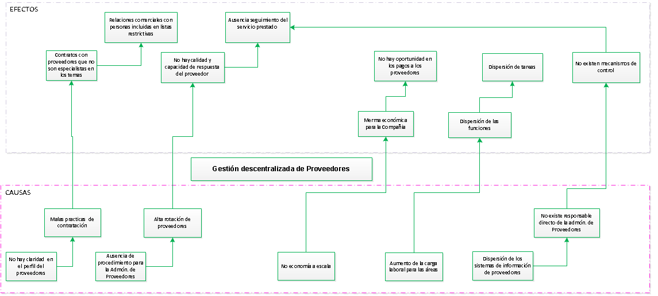
    - Árbol de Objetivos
ELABORADO POR: DUARTE- CORTES
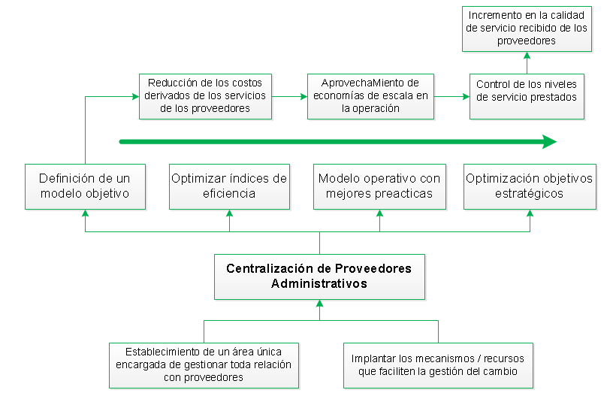

Interpretación Árbol de problemas y de objetivos

Teniendo en cuenta que los gráficos representados arriba van directamente relacionados, y teniendo una representación visual, se logra entender que la gestión descentralizada de proveedores conlleva a una merma económica, por lo que se sugiere una gestión centralizada con la creación de un área específica encargada de ello.
Claramente un proyecto de este talante tendrá implicaciones importantes, ya que es un cambio fuerte de filosofía entre otras encontramos:
- Rechazo al cambio, consecuencia especialmente de:
  - Desprendimiento de funciones de negociación de proveedores
  - Empleo de un canal único para el abastecimiento de todas las áreas.

1.2.4 Matriz de Marco Lógico.

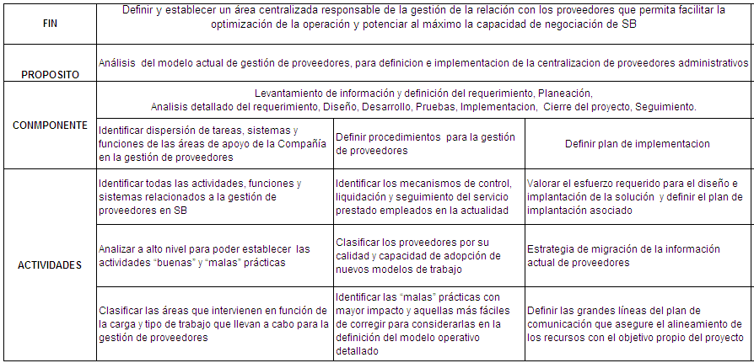
ELABORADO POR: DUARTE- CORTES

3. OBJETIVOS

3.1. Objetivo General

Definir y establecer un área centralizada responsable de la gestión de la relación con los Proveedores Administrativos, que permita facilitar la optimización de la operación y potenciar al máximo la capacidad de negociación de Seguros Bolívar.

3.2. Objetivos Específicos

- Incrementar la calidad del servicio recibido de los proveedores administrativos, contando con un área que incrementa los niveles de servicios prestados.
- Reducción de los costos derivados de los servicios de los proveedores administrativos, tanto en servicios para clientes como para el abastecimiento propio de Seguros Bolívar.
- Contar con una infraestructura robusta que soporte el sistema de información.

- METODOLOGÍA
  - Administración del Alcance del Proyecto
Centralizar todos los proveedores administrativos de la compañía en una nueva Área, a través de un proceso definido para la gestión de proveedores implementando un sistema de información que soporte el proceso.

  - Administración del Tiempo del Proyecto

Análisis detallado del modelo actual de gestión de proveedores administrativos
- Identificar dispersión de tareas, sistemas y funciones
- Analizar el nivel de mecanización
- Analizar las diferentes operativas actuales con proveedores
- Identificar los funcionarios dentro de la organización actual relacionados en la gestión de proveedores
- Realizar la toma de requerimientos a alto nivel del modelo de gestión integral de proveedores objetivo.

Definición de Modelo Operativo – Organizativo Objetivo.
- Definir procedimientos detallados para la gestión de proveedores, con base en el modelo operativo objetivo propuesto
- Definir estructura organizativa detallada del área de gestión de proveedores administrativos.
- Definir el modelo de sistemas que de soporte a la operativa analizada

Evaluación y plan de implantación de solución tecnológica
- Analizar la viabilidad de evolución sobre las plataformas actuales
- Definir el plan de implantación

Diseño de solución tecnológica para la gestión de proveedores administrativos
- Realizar el análisis detallado de requerimientos funcionales
- Realizar el diseño funcional del sistema

Preparación para adoptar la nueva gestión de proveedores administrativos
- Elaborar el plan de comunicación hacia el interior y exterior de Seguros Bolívar
- Elaborar el plan de capacitación
- Identificar necesidades y realizar la selección de recursos

Implantación de solución tecnológica
- Instalar y configurar la solución tecnológica
- Ejecutar el plan de pruebas
- Ejecutar el plan de capacitación
- Ejecutar el plan de comunicación externo inicial

Lanzamiento de Área de Gestión de Proveedores
- Realizar el kickoff del área
- Incorporar la gestión de proveedores de forma incremental

  - Administración de los Costos del Proyecto

Ver Archivo Excel “Diagrama de red Duarte – Cortes” pestaña Costos.

  - Administración de la Calidad del Proyecto

Mejorar en el desempeño y desarrollo, por medio del análisis y la evaluación continua y metódica de la planeación y ejecución del área de gestión de proveedores, asegurando la implantación eficaz de cambios en Seguros Bolívar, fundamentándose en la comunicación y capacitación, gestión y coordinación de los procesos en la organización.

  - Administración del Recurso Humano del Proyecto

Dotar el área de gestión de proveedores de los recursos tecnológicos y materiales necesarios
Gestión de Infraestructura
Gestión de aplicativos tecnológicos funcionales
Gestión de herramientas de oficina

Capacitar el personal asignado por medio de las áreas responsables de RRHH
- Identificar los tipos de actores que requerirán formación analizando el alcance del proyecto.
Identificar las necesidades de formación en función de al menos:
- Tipo de actores
- Influencia en herramientas tecnológicas
- Influencia en la operativa actual de las áreas de la compañía
- Desarrollar el plan de formación para cada tipo de actor contemplando
- Definición de calendario
- Definir los canales de comunicación
- Definir materiales de capacitación

Poner en marcha el funcionamiento del área a través del área de Gestión del Cambio
- Realizar una reunión para el kickoff del área
- Informar a toda la organización de las funciones definidas para las áreas de proyectos y procesos
- Realizar actividades de empalme con los proyectos en curso a través de workshops y entrevistas
- Realizar actividades de integración

Cargos involucrados en el área de gestión de proveedores son:

NOMBRE DEL RECURSO
Director de Procesos
Asesor de Procesos
Líder funcional Gerencia Administrativa
Usuario funcional Gerencia Administrativa
Usuario funcional Gerencia de Capacitación
Usuario funcional Gerencia Recursos Humanos
Usuarios funcional Conocimiento del Cliente
Líder de sistemas
Analista de sistemas 1
Analista de sistemas 2
Analista de sistemas 3
Analista de sistemas 4
Arquitecto de sistemas
Analista base de datos
Analista seguridad de la información
Líder de auditoria
Capacitador
Gerente de Procesos
Gerente de Sistemas
Vicepresidente de Sistemas
Vicepresidente Administrativo
Pantalla Project “Recursos”

  - Administración de las Comunicaciones del Proyecto

La comunicación debe ser oportuna y apropiada, interviniendo el gerente del proyecto, en el cual la mayor parte de su tiempo debe comunicarse con los miembros del equipo y los stakeholders.

Funciones que debe realizar el gerente para obtener una excelente comunicación.
- Recibir retroalimentación constante.
- Proveer liderazgo general en la ejecución del proyecto, haciendo seguimiento y acompañamiento a las actividades.

- Atender los impedimentos de negocio que surjan como obstáculo al desarrollo del proyecto.
- Intervenir cuando el progreso no es el adecuado, para corregir el performance y convocar reuniones para identificar correcciones inmediatas.
- Gerencia el alcance, riesgos e Issues.
- Ayudar en el análisis de los reportes de Auditoria del proyecto y otros informes de performance del proyecto.
- Seleccionar el equipo de trabajo.
- Asignar recursos al proyecto a cada equipo de trabajo.
- Velar por que cada equipo de trabajo cumpla con los lineamientos generales del proyecto, sin descuidar el objetivo principal.
- Reportar e Informar de avances al esponsor.
- Interlocutor válido frente a contingencias.
- Motivar e inspirar a los miembros de los equipos.
- Asesora al Comité Directivo, participa como miembro en sus reuniones y presenta a este cuerpo los informes de avance del proyecto y ajustes al cronograma de actividades
- Coordinar la entrega de información técnica y administrativa que se requiera en el proyecto.
- Proveer liderazgo general en la ejecución del proyecto, haciendo seguimiento y acompañamiento a las actividades.

Reglas básicas para las reuniones:
- Respetar el tiempo establecido para la reunión, es decir, empezar y terminar a las horas propuestas.
- Las reuniones no deben tener una duración mayor a hora y media y en caso que la duración sea mayor, deben existir pausas activas.
- Mencionar los objetivos de la reunión al inicio de la misma.
- Revisar la agenda al iniciar cada reunión dándole a los participantes la oportunidad de entender los tópicos propuestos, cambiarlos y aceptarlos.
- Realizar la lectura del acta anterior, en caso que aplique, evaluar el avance de los compromisos y continuar con la agenda propuesta.
- El uso de celulares debe limitarse a las siguientes condiciones: Deben estar en modo vibrador o en silencio y no deben ser atendidos en ningún momento de la reunión a menos que sea un caso de suma urgencia.
- El material para las reuniones se enviará con al menos 2 días de anticipación a la misma.
- Al inicio de cada reunión se debe delegar la persona encargada de elaborar el acta ya que siempre debe elaborarse un acta por cada reunión realizada.

  - Administración de Riesgo del Proyecto

Se deben implantar los medios para minimizar los riesgos potenciales en la ejecución de la gestión de proveedores, a través de mecanismos de respaldo.
- Reducción en la pérdida de ingresos asociados a la interrupción de operaciones
- Mejora de la percepción del cliente al proveer un mejor servicio, pudiendo establecer una posición preferencial en caso de contingencia
- Incremento en la confiabilidad operativa e imagen de seguridad de la compañía ante el resto de “stakeholders”
- Incremento en la capacidad para mantener la operativa de los servicios críticos (core del negocio)
- Disminución en el tiempo de respuesta ante la materialización de riesgos a la operación

Revisar el modelo de tecnologías de la información
- Analizar la estrategia de desarrollo de Seguros Bolivar (Nuevos centros de operación, estrategias de expansión y políticas de grupo)
- Inventario de plataformas y servidores centrales
- Definición de tiempos máximos de indisponibilidad
- Establecimiento de prioridades y clasificación de plataformas con base en su criticidad.

Analizar el impacto sobre el negocio
- Revisión e identificación de funciones y procesos críticos de negocio
- Análisis de criticidad, impacto, niveles de servicio y disponibilidad de servicios
- Tiempo máximo aceptable de indisponibilidad por cada función de negocio identificada
- Establecimiento de prioridades y clasificación de funciones de negocio con base en su criticidad
- Determinación de impacto de eventualidades no consideradas sobre funciones de negocio.

  - Administración de Adquisiciones del Proyecto

Procesos
Recursos
Organización

Estrategia

La visión de los Stakeholders (accionistas, empleados,…) de Seguros Bolívar, conduce a la definición de su estrategia y a la consecución de sus objetivos, que

... son ejecutados a través de los procesos, los cuales, ...

... son soportados por recursos humanos y tecnológicos y, y, por elementos organizacionales efectivos y alineados.

ELABORADO POR: DUARTE- CORTES

La ausencia de una gestión centralizada de proveedores ocasiona contrataciones con condiciones diferentes dentro de Seguros Bolivar, mayores costos en la gestión, pérdida de conocimiento del proveedor y riesgos para contratar varias veces a proveedores inadecuados.

Se debe poner a disposición del área de gestión de proveedores, el área de Gestión Humana para la selección y contratación de los proveedores corporativos teniendo en cuenta los siguientes parámetros para su contratación:
- Revisión, y rediseño en caso de que sea necesario, de los criterios corporativos de selección de proveedores
- Diseño de un catálogo de servicios externos para Seguros Bolivar.
- Dimensionamiento del número de proveedores óptimo para cada servicio.
- Estándares mínimos de calidad aceptados por Seguros Bolivar, así como los términos y condiciones de contratación.

La Gerencia Administrativa

- Crear un proceso unificado de gestión y evaluación del desempeño de proveedores que permita:
  - Buscar y seleccionar los proveedores
  - Contratar y evaluar los proveedores
  - Controlar el desempeño de los proveedores
  - Controlar los riesgos y fraudes relacionadas con proveedores
  - Gestionar las quejas y sugerencias de los clientes relacionadas con los proveedores
  - Mantenimiento de la relación con proveedores, el seguimiento del cumplimiento de las condiciones del contrato y la calidad del servicio brindado a los clientes de SB
  - Evaluación y auditoría de los proveedores considerando su desempeño desde la perspectiva del personal de Seguros Bolivar y desde la del cliente.

5 INICIACIÓN DEL PROYECTO
5.1. Desarrollo de la Propuesta y Acta de Constitución del Proyecto


FGPR010- Versión 4.0


CONTROL DE VERSIONES
Versión | Hecha por | Revisada por | Aprobada por | Fecha | Motivo
01 | DPCL | VDC | CDMC | 23/06/13 | Version Original
PROJECT CHARTER

NOMBRE DEL PROYECTO | SIGLAS DEL PROYECTO
Centralización de Gestión de Proveedores Administrativos | C.G.P.A.
DESCRIPCIÓN DEL PROYECTO: ¿QUÉ, QUIÉN, CÓMO, CUÁNDO Y DÓNDE?
- Inconvenientes con las tarifas, pagos, contratos, administración, contacto, etc.
- No cuentan con un único sistema de información para su administración.
- Cada área de la Compañía realiza negociaciones con estos sin tener un proceso estándar

    - No cuentan con un único sistema de información para su administración
    - Cada área de la Compañía realiza negociaciones con estos sin tener un proceso estándar

DEFINICIÓN DEL PRODUCTO DEL PROYECTO: DESCRIPCIÓN DEL PRODUCTO, SERVICIO O CAPACIDAD A GENERAR.
La optimización en el manejo y administración de los proveedores de los proceso de apoyo de la compañía
DEFINICIÓN DE REQUISITOS DEL PROYECTO: DESCRIPCIÓN DE REQUERIMIENTOS FUNCIONALES, NO FUNCIONALES, DE CALIDAD, ETC., DEL PROYECTO/PRODUCTO.
Área de Procesos, Área de Sistemas, Área usuarias que contratan servicios: Gerencia Administrativa, Gerencia de Calidad, Gerencia de Capacitación, Gerencia de R.R.H.H., Área de Pagaduría.

OBJETIVOS DEL PROYECTO: METAS HACIA LAS CUALES SE DEBE DIRIGIR EL TRABAJO DEL PROYECTO EN TÉRMINOS DE LA TRIPLE RESTRICCIÓN.
CONCEPTO | OBJETIVOS |  | CRITERIO DE ÉXITO
1. ALCANCE | Proceso definido para la gestión de proveedores implementando un sistema de información que soporte el proceso. |  | Compromiso de las áreas involucradas
2. TIEMPO | Fase I |  | Selección de los proveedores admininistrativos.
3. COSTO |  |  | Alto Compromiso con el área.
FINALIDAD DEL PROYECTO: FIN ÚLTIMO, PROPÓSITO GENERAL, U OBJETIVO DE NIVEL SUPERIOR POR EL CUAL SE EJECUTA EL PROYECTO. ENLACE CON PROGRAMAS, PORTAFOLIOS, O ESTRATEGIAS DE LA ORGANIZACIÓN.
- Brindar servicios eficientes y eficaces a las áreas de apoyo de la organización que realizan contratación de proveedores y centralizar la administración de los proveedores en una sola área y con un sistema de información único.

.
JUSTIFICACIÓN DEL PROYECTO: MOTIVOS, RAZONES, O ARGUMENTOS QUE JUSTIFICAN LA EJECUCIÓN DEL PROYECTO.
JUSTIFICACIÓN CUALITATIVA |  | JUSTIFICACIÓN CUANTITATIVA
Infraestructura robusta |  | Flujo de Ingresos
Único proceso de administración de proveedores |  | Flujo de Egresos
Mejorar la satisfacción del cliente interno |  | VAN
Lograr mayor competitividad |  | TIR

FGPR010- Versión 4.0

DESIGNACIÓN DEL PROJECT MANAGER DEL PROYECTO.
NOMBRE | Viviana Duarte | NIVELES DE AUTORIDAD
REPORTA A | Gerente de procesos
SUPERVISA A | Diana Cortés

CRONOGRAMA DE HITOS DEL PROYECTO.
HITO O EVENTO SIGNIFICATIVO | FECHA PROGRAMADA
Levantamiento de información y definición del requerimiento. | 21/06/2013 - 28/08/2013
Análisis detallado del requerimiento | 29/08/2013 - 14/10/2013
Diseño | 15/10/2013 - 18/12/2013
Desarrollo | 19/11/2013- 08/01/2014
Pruebas | 21/06/2013- 10/03/2014
Implementación | 21/06/2013- 10/03/2014
Cierre del proyecto | 19/02/2014- 10/03/2014

ORGANIZACIONES O GRUPOS ORGANIZACIONALES QUE INTERVIENEN EN EL PROYECTO.
ORGANIZACIÓN O GRUPO ORGANIZACIONAL | ROL QUE DESEMPEÑA
SGS | Entidad Evaluadora y Certificadora

PRINCIPALES AMENAZAS DEL PROYECTO (RIESGOS NEGATIVOS).
La resistencia al cambio de las áreas a centralizar.
Cambio en la cultura organizacional
Disponibilidad de la tecnología requerida
Resistencia de los proveedores

PRINCIPALES OPORTUNIDADES DEL PROYECTO (RIESGOS POSITIVOS).
Reducción de costos
Compromiso y patrocinio de la alta dirección del proyecto
Realizar una planeación adecuada a los recursos y a su disposición

PRESUPUESTO PRELIMINAR DEL PROYECTO.
CONCEPTO | MONTO
Costo total del proyecto | $ 15.875.000

SPONSOR QUE AUTORIZA EL PROYECTO.
NOMBRE | EMPRESA | CARGO | FECHA

Contacto: informes@dharma-consulting.com Página Web: www.dharmacon.net

The PMI Registered Education Provider logotipo es una marca registrada del Project Management Institute, Inc. Dharma Consulting como un Registered Education Provider (R.E.P.) ha sido revisada y aprobada por el Project Management Institute (PMI) para otorgar unidades de desarrollo profesional (PDUs) por sus cursos. Dharma Consulting ha aceptado regirse por los criterios establecidos de aseguramiento de calidad del PMI.

5.2. Desarrollo del enunciado del Alcance del Proyecto Preliminar



FGPR020- Versión 4.0

CONTROL DE VERSIONES
Versión | Hecha por | Revisada por | Aprobada por | Fecha | Motivo
01 | DPCL | VDC | JQC | 23/06/13 | Version Original

SCOPE STATEMENT

NOMBRE DEL PROYECTO SIGLAS DEL PROYECTO

Centralización de Gestión de Proveedores Administrativos CGPA

DESCRIPCIÓN DEL ALCANCE DEL PRODUCTO
REQUISITOS: CONDICIONES O CAPACIDADES QUE DEBE POSEER O SATISFACER EL PRODUCTO PARA CUMPLIR CON CONTRATOS, NORMAS, ESPECIFICACIONES, U OTROS DOCUMENTOS FORMALMENTE IMPUESTOS. | CARACTERÍSTICAS: PROPIEDADES FÍSICAS, QUÍMICAS, ENERGÉTICAS, O SICOLÓGICAS, QUE SON DISTINTIVAS DEL PRODUCTO, Y/O QUE DESCRIBEN SU SINGULARIDAD.
1. proceso definido para la gestión de proveedores | 1.Reducción de costos
2. implementación sistema de información | 2. Estandarización de procesos

CRITERIOS DE ACEPTACIÓN DEL PRODUCTO: ESPECIFICACIONES O REQUISITOS DE RENDIMIENTO,
FUNCIONALIDAD, ETC., QUE DEBEN CUMPLIRSE ANTES QUE SE ACEPTE EL PRODUCTO DEL PROYECTO.
CONCEPTOS | CRITERIOS DE ACEPTACIÓN
1. TÉCNICOS | Trazabilidad del proceso
2. DE CALIDAD | Proveedores especialización
3. ADMINISTRATIVOS | Implementación del sistema de información
4. COMERCIALES | Controlar y evaluar el desempeño de los proveedores
5. SOCIALES | Calidad en el servicio prestado

ENTREGABLES DEL PROYECTO: PRODUCTOS ENTREGABLES INTERMEDIOS Y FINALES QUE SE GENERARÁN EN CADA FASE DEL PROYECTO.
FASE DEL PROYECTO | PRODUCTOS ENTREGABLES
1. Documentación | Cronograma de actividades  Acta de iniciación  EDT  Informe de performance  Reportes al esponsor
2. Certificación | Entregables leídos, firmados y aceptados por todos los miembros del equipo, digitalizados y guardados en el repositorio documental “SharePoint”

FGPR020- Versión 4.0

EXCLUSIONES DEL PROYECTO: ENTREGABLES, PROCESOS, ÁREAS, PROCEDIMIENTOS, CARACTERÍSTICAS,
REQUISITOS, FUNCIONES, ESPECIALIDADES, FASES, ETAPAS, ESPACIOS FÍSICOS, VIRTUALES, REGIONES, ETC., QUE SON EXCLUSIONES CONOCIDAS Y NO SERÁN ABORDADAS POR EL PROYECTO, Y QUE POR LO TANTO DEBEN ESTAR CLARAMENTE ESTABLECIDAS PARA EVITAR INCORRECTAS INTERPRETACIONES ENTRE LOS STAKEHOLDERS DEL PROYECTO.
FASE I
- Centralización de todos los proveedores administrativos de la compañía en una nueva Área,
- Proceso definido para la gestión de proveedores
- Sistema de Información que soporta el proceso
FASE II
- Centralización de todos los proveedores de las áreas técnicas.

RESTRICCIONES DEL PROYECTO: FACTORES QUE LIMITAN EL RENDIMIENTO DEL PROYECTO, EL RENDIMIENTO DE UN PROCESO DEL PROYECTO, O LAS OPCIONES DE PLANIFICACIÓN DEL PROYECTO. PUEDEN APLICAR A LOS OBJETIVOS DEL
PROYECTO O A LOS RECURSOS QUE SE EMPLEA EN EL PROYECTO.
INTERNOS A LA ORGANIZACIÓN | AMBIENTALES O EXTERNOS A LA ORGANIZACIÓN
Resistencia al cambio por parte de los funcionarios. | Incumplimientos por parte de los proveedores administrativos
Fallas tecnológicas en el sistema a implementar | Requisiciones de ley.

SUPUESTOS DEL PROYECTO: FACTORES QUE PARA PROPÓSITOS DE LA PLANIFICACIÓN DEL PROYECTO SE CONSIDERAN VERDADEROS, REALES O CIERTOS.
INTERNOS A LA ORGANIZACIÓN | AMBIENTALES O EXTERNOS A LA ORGANIZACIÓN
Incremento en la confiabilidad operativa | Proveedores especializados
Disminución en los costos y tiempos de respuestas
Oportunidad del servicio

Contacto: informes@dharma-consulting.com Página Web: www.dharmacon.net

The PMI Registered Education Provider logotipo es una marca registrada del Project Management Institute, Inc. Dharma Consulting como un Registered Education Provider (R.E.P.) ha sido revisada y aprobada por el Project Management Institute (PMI) para otorgar unidades de desarrollo profesional (PDUs) por sus cursos. Dharma Consulting ha aceptado regirse por los criterios establecidos de aseguramiento de calidad del PMI.

6. PLANEACIÓN DEL PROYECTO
6.1. Desarrollo del Plan de Gestión del Proyecto
Ver cronograma en Project. (Duarte – Cortes).

6.2. Planificación del Alcance
El primer alcance de este proyecto incluye la administración de proveedores administrativos (excluyendo Core). La fecha de realización está contemplada desde el 4 de marzo al 4 de diciembre de 2013.

6.3. Definición del Alcance
Centralizar todos los proveedores administrativos de la compañía en una nueva Área, a través de un proceso definido para la gestión de proveedores implementando un sistema de información que soporte el proceso.

6.4. Creación de EDT
Ver EDT Project. (Duarte - Cortes).

6.5. Definición de Actividades
Análisis detallado del modelo actual de gestión de proveedores administrativos

Identificar dispersión de tareas, sistemas y funciones:
Con apoyo de la gerencia de procesos y los principales responsables de la gestión de proveedores:
    - Identificar todas las actividades, funciones y sistemas relacionados a la gestión de proveedores en SB.
    - Analizar a alto nivel que permita establecer para las actividades identificadas “buenas” y “malas” prácticas.
    - Clasificar las áreas que intervienen en función de la carga y tipo de trabajo que llevan a cabo para la gestión de proveedores, usando como tipos de actividades las definidas en el modelo objetivo. Esto nos permite disponer de una referencia durante el dimensionamiento del área futura
    - En base a la situación actual y por medio de una entrevista con la alta dirección de la compañía, establecer una propuesta de requerimientos y funciones deseados para el modelo objetivo para disponer de una referencia que nos permita definir las funciones detalladas del área.

Analizar el nivel de mecanización
Para el desarrollo de esta actividad se aconseja usar el conocimiento clave del personal del área de procesos y de personal de sistemas, contemplando:
    - Valorar el nivel de soporte que posee cada actividad clasificada como “buena” práctica
    - Detallar las principales carencias y oportunidades de mejora en el soporte actual de cada actividad valorada
    - Esbozar el nivel “ideal” de soporte que debería poseer cada actividad valorada de manera conjunta con los responsables de estas, para facilitar el desarrollo del modelo operativo detallado

Analizar las diferentes operativas actuales con proveedores
De manera conjunta entre la gerencia de procesos y los principales responsables de la gestión de proveedores considerando al menos:
    - Identificar los mecanismos de control, liquidación y seguimiento del servicio prestado empleados en la actualidad
    - Clasificar los proveedores por su calidad y capacidad de adopción de nuevos modelos de trabajo.
    - Identificar las “malas” prácticas con mayor impacto y aquellas más fáciles de corregir para considerarlas en la definición del modelo operativo detallado, pudiéndolas considerar como “quick wins” de este proyecto.

Identificar los recursos
Funcionarios dentro de la organización actual relacionados en la gestión de proveedores
- Realizar la toma de requerimientos a alto nivel del modelo de gestión integral de proveedores objetivo.

Evaluación y plan de implantación de solución tecnológica
- Analizar la viabilidad de evolución sobre las plataformas actuales
- Definir el plan de implantación

Diseño de solución tecnológica
- Realizar el análisis detallado de requerimientos funcionales
- Realizar el diseño funcional del sistema

Preparación para adoptar la nueva gestión de proveedores administrativos
- Elaborar el plan de comunicación hacia el interior y exterior de Seguros Bolívar
- Elaborar el plan de capacitación
- Identificar necesidades y realizar la selección de recursos

Implantación de solución tecnológica
- Instalar y configurar la solución tecnológica
- Ejecutar el plan de pruebas
- Ejecutar el plan de capacitación
- Ejecutar el plan de comunicación externo inicial

Lanzamiento de Área de Gestión de Proveedores
- Realizar el kickoff del área
- Incorporar la gestión de proveedores de forma incremental

6.5.1. Matriz de Responsabilidades del Proyecto

FGPR250- Versión 4.0

CONTROL DE VERSIONES
Versión | Hecha por | Revisada por | Aprobada por | Fecha | Motivo
ORIGINAL | DPCL | VDC | CDMC | 23-06-13 | VERSION ORIGINAL

MATRIZ DE ASIGNACIÓN DE RESPONSABILIDADES (RAM)

NOMBRE DEL PROYECTO | SIGLAS DEL PROYECTO
CENTRALIZACION DE GESTION DE PROVEEDORES CENTRALIZADOS | C.G.P.C

ENTREGABLES | ROLES / PERSONAS
ENTREGABLES | GERENTE  PROYECTO | USUARIOS  FUNCIONALES | EJECUTIVOS DE PROCESO | INGENIERO DE SISTEMAS
Levantamiento de información y definición del requerimiento | R | P | P | R
Análisis detallado del requerimiento | R | P | V | R
Diseño | A | R | R | R
Desarrollo | R | P | P | R
Pruebas | A | R | P | R
implementaciónnn | R | P | P | R
Cierre del proyecto | R | R | R | R

LEYENDA
R: RESPONSABLE
P: PARTICIPATIVA
V:REVISA
A: APRUEBA
INCLUIR ESTOS DATOS EN LA TABLA SUPERIOR

Contacto: informes@dharma-consulting.com Página Web: www.dharmacon.net

The PMI Registered Education Provider logotipo es una marca registrada del Project Management Institute, Inc. Dharma Consulting como un Registered Education Provider (R.E.P.) ha sido revisada y aprobada por el Project Management Institute (PMI) para otorgar unidades de desarrollo profesional (PDUs) por sus cursos. Dharma Consulting ha aceptado regirse por los criterios establecidos de aseguramiento de calidad del PMI.

6.6. Establecimiento de la Secuencia
- Levantamiento de información y definición del requerimiento
- Análisis detallado del requerimiento
- Diseño
- Desarrollo
- Pruebas

6.6.1. Ruta crítica
Ver Ruta Crítica en Project (DIAGRAMA DE RED)

6.7. Estimación de Recursos
- Director de procesos
- Asesor de procesos
- Líder funcional Gerencia Administrativa
- Usuario funcional Gerencia Administrativa
- Usuario funcional Gerencia de capacitación
- Usuario funcional Gerencia Recursos Humanos
- Usuario funcional conocimiento del Cliente
- Líder de sistemas
- Analista de Sistemas
- Arquitecto de sistemas
- Analistas base de datos
- Analista seguridad de la información
- Líder de auditoria
- Capacitador
- Gerente de procesos
- Gerente de sistemas
- Vicepresidente Administrativo

6.8. Estimación de la Duración

NOMBRE DE LA TAREA | DURACION EN DIAS | COMIENZO | FIN
Centralización de la administración de proveedores | 185 | 04-03-13 | 04-12-13
Levantamiento de información y definición del requerimiento | 49 | 04-03-13 | 16-05-13
Análisis detallado del requerimiento | 37 | 17-05-13 | 12-07-13
Diseño | 47 | 15-07-13 | 19-09-13
Desarrollo | 37 | 21-08-13 | 10-10-13
Pruebas | 43 | 02-10-13 | 04-12-13
Implementación | 15 | 12-11-13 | 02-12-13
Cierre del proyecto | 14 | 15-11-13 | 04-12-13
Gerencia del proyecto | 3 | 22-11-13 | 26-11-13

6.9. Desarrollo del Cronograma
Ver cronograma en Project. (CRONOGRAMA DIANA-VIVIANA)

6.10. Estimación de Costos
Ver Estimación de Costos en Excel (DIAGRAMA DE RED DUARTE- CORTES)

6.11. Preparación del Presupuesto de Costos
Ver Estimación de Costos en Excel (DIAGRAMA DE RED DUARTE- CORTES)

6.12. Planificación de la Calidad

FGPR230- Versión 4.0

CONTROL DE VERSIONES
Versión | Hecha por | Revisada por | Aprobada por | Fecha | Motivo
0.1 | DPCL | VDC | VDC | 23-06-13 | VERSION ORIGINAL
PLAN DE GESTIÓN DE LA CALIDAD
NOMBRE DEL PROYECTO | SIGLAS DEL PROYECTO
CENTRALIZACION DE GESTION DE PROVEEDORES ADMINISTRATIVOS | C.G.P.A

POLÍTICA DE CALIDAD DEL PROYECTO: ESPECIFICAR LA INTENCIÓN DE DIRECCIÓN QUE FORMALMENTE TIENE EL EQUIPO DE PROYECTO CON RELACIÓN A LA CALIDAD DEL PROYECTO.
Asegurar el adecuado cumplimiento de los estándares de calidad definidos por la compañía, para la implementación de la nueva área de centralización de gestión de proveedores administrativos.

LÍNEA BASE DE CALIDAD DEL PROYECTO: ESPECIFICAR LOS FACTORES DE CALIDAD RELEVANTES PARA EL PRODUCTO DEL PROYECTO Y PARA LA GESTIÓN DEL PROYECTO. PARA CADA FACTOR DE CALIDAD RELEVANTE DEFINIR LOS OBJETIVOS DE CALIDAD, LAS MÉTRICAS A UTILIZAR, Y LAS FRECUENCIAS DE MEDICIÓN Y DE REPORTE.
FACTOR DE CALIDAD RELEVANTE | OBJETIVO DE  CALIDAD |  | MÉTRICA A UTILIZAR |  | FRECUENCIA Y MOMENTO DE MEDICIÓN |  | FRECUENCIA Y MOMENTO DE REPORTE
-Cumplimiento.  -Competitividad en precios.  -cobertura | Establecer directrices para una adecuada administración de proveedores |  | Indicadores |  | -Se evaluaran semestralmente los provedores. |  | Cada vez que se requiera.
PLAN DE MEJORA DE PROCESOS: ESPECIFICAR LOS PASOS PARA ANALIZAR PROCESOS, LOS CUALES FACILITARÁN LA IDENTIFICACIÓN DE ACTIVIDADES QUE GENERAN DESPERDICIO O QUE NO AGREGAN VALOR
Las auditorias de calidad mostraran desviaciones en los procesos y con base en esto se tomaran las correcciones pertinentes.
MATRIZ DE ACTIVIDADES DE CALIDAD: ESPECIFICAR PARA CADA PAQUETE DE TRABAJO SI EXISTE UN ESTÁNDAR O NORMA DE CALIDAD APLICABLE A SU ELABORACIÓN. ANALIZAR LA CAPACIDAD DEL PROCESO QUE GENERARÁ CADA ENTREGABLE Y DISEÑAR ACTIVIDADES DE PREVENCIÓN Y DE CONTROL QUE ASEGURARÁN LA OBTENCIÓN DE ENTREGABLES CON EL NIVEL DE CALIDAD REQUERIDO (VER MATRIZ ADJUNTA).
PAQUETE DE TRABAJO |  | ESTANDAR O NORMA DE CALIDAD APLICABLE |  | ACTIVIDADES DE PREVENCION |  | ACTIVIDADES DE CONTROL
Diversidad de bienes y servicios |  | Iso 9000 |  | -Círculos de participación.  -Reuniones de seguimiento |  | -Establecer acciones de mejora

FGPR230- Versión 4.0

ROLES PARA LA GESTIÓN DE LA CALIDAD: ESPECIFICAR LOS ROLES QUE SERÁN NECESARIOS EN EL EQUIPO DE PROYECTO PARA DESARROLLAR LOS ENTREGABLES Y ACTIVIDADES DE GESTIÓN DE LA CALIDAD. PARA CADA ROL
ESPECIFICAR: OBJETIVOS, FUNCIONES, NIVELES DE AUTORIDAD, A QUIEN REPORTA, A QUIEN SUPERVISA, REQUISITOS DE
CONOCIMIENTOS, HABILIDADES, Y EXPERIENCIA PARA DESEMPEÑAR EL ROL.
ROL NO 1 :  Gerente del proyecto | Objetivos del rol: Emplear los recursos asignados al proyecto para llevarlo a cabo de acuerdo al alcance definido.
ROL NO 1 :  Gerente del proyecto | Funciones del rol: Comunicación, negociación, manejo de conflicto.
ROL NO 1 :  Gerente del proyecto | Niveles de autoridad: superior
ROL NO 1 :  Gerente del proyecto | Reporta a: Vicepresidente de tecnología y gestión humana, conocimiento técnico.
ROL NO 1 :  Gerente del proyecto | Supervisa a Jefes de área, asesores y consultores.
ROL NO 1 :  Gerente del proyecto | Requisitos de conocimientos: Técnicos, administrativos y de procesos
ROL NO 1 :  Gerente del proyecto | Requisitos de habilidades: Manejo de personal y resolución de conflictos
ROL NO 1 :  Gerente del proyecto | Requisitos de experiencia: Desarrollo de proyectos administrativos
ROL NO 2 :  Asesor de Gerencia de procesos | Objetivos del rol: Levantamiento de información, establecer diagramas de flujo del proceso actual y propuesto.
ROL NO 2 :  Asesor de Gerencia de procesos | Funciones del rol: diligenciar documentos de requerimiento, convocar a los líderes funcionales y escalar temas críticos a la gerencia.
ROL NO 2 :  Asesor de Gerencia de procesos | Niveles de autoridad :Medio
ROL NO 2 :  Asesor de Gerencia de procesos | Reporta a: Gerente de proyectos
ROL NO 2 :  Asesor de Gerencia de procesos | Supervisa a: Usuarios funcionales
ROL NO 2 :  Asesor de Gerencia de procesos | Requisitos de conocimientos: Metodología PMI, manejo de Project y visio
ROL NO 2 :  Asesor de Gerencia de procesos | Requisitos de habilidades: comunicación verbal y escrita.
ROL NO 2 :  Asesor de Gerencia de procesos | Requisitos de experiencia: participación en mejoras de procesos
ROL NO 3 :  Usuarios funcionales | Objetivos del rol: Entregar información detallada del proceso actual.
ROL NO 3 :  Usuarios funcionales | Funciones del rol : Inherente al cargo
ROL NO 3 :  Usuarios funcionales | Niveles de autoridad: Bajo
ROL NO 3 :  Usuarios funcionales | Reporta a: asesores de Gerencia de procesos
ROL NO 3 :  Usuarios funcionales | Supervisa a: N/A
ROL NO 3 :  Usuarios funcionales | Requisitos de conocimientos: propios de la operación que realizan.
ROL NO 3 :  Usuarios funcionales | Requisitos de habilidades: conocimiento del cargo
ROL NO 3 :  Usuarios funcionales | Requisitos de experiencia: antigüedad en la función
ORGANIZACIÓN PARA LA CALIDAD DEL PROYECTO: ESPECIFICAR EL ORGANIGRAMA DEL PROYECTO INDICANDO CLARAMENTE DONDE ESTARÁN SITUADOS LOS ROLES PARA LA GESTIÓN DE LA CALIDAD.
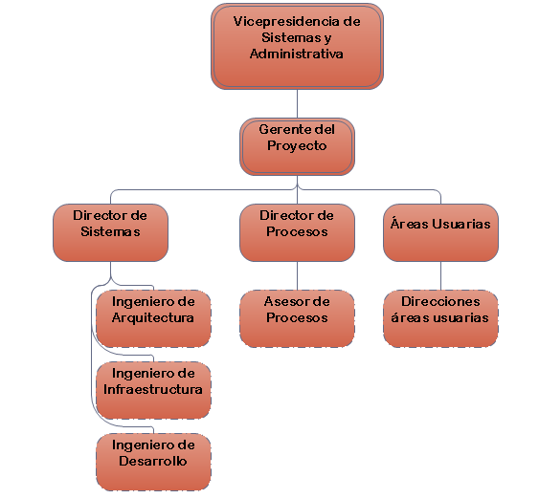

Elaborado por Duarte- Cortes

DOCUMENTOS NORMATIVOS PARA LA CALIDAD: ESPECIFICAR QUE DOCUMENTOS NORMATIVOS REGIRÁN LOS PROCESOS Y ACTIVIDADES DE GESTIÓN DE LA CALIDAD.
PROCEDIMIENTOS | - Entrevista
PROCEDIMIENTOS | - Visita
PROCEDIMIENTOS | - Verificación de datos
PROCEDIMIENTOS | - Contratación
PLANTILLAS | - Creación de proveedor
PLANTILLAS | - Actas de seguimiento a la gestión
PLANTILLAS | - Entregables de acuerdos de niveles de servicio
PLANTILLAS | 4. Terminación y cierres
FORMATOS | 1. Formulario conocimiento de cliente Sarlaft
FORMATOS | 2. Entrevista proveedor
FORMATOS | 3 .Conocimiento persona Natural
FORMATOS | 4. Conocimiento persona Juridica
CHECKLISTS | 1. firmas
CHECKLISTS | 2.Huellas
CHECKLISTS | 3.documentos totalmente diligenciados, sin tachones ni enmendaduras
CHECKLISTS | 4 Documentación anexa completa sin ningún faltante
OTROS DOCUMENTOS | 1.Actas de calidad
OTROS DOCUMENTOS | 2.
OTROS DOCUMENTOS | 3
OTROS DOCUMENTOS | 4

6.13. Estándares Elaborado por equipo base Proyecto CGPA
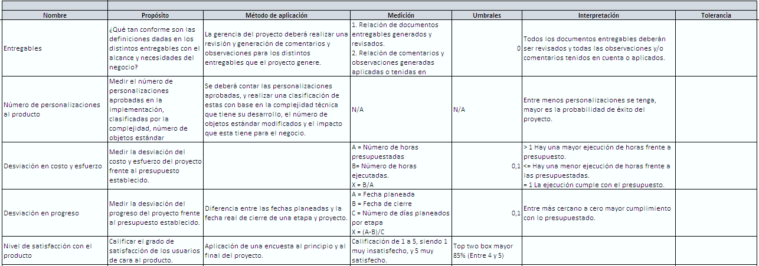

Continuación…

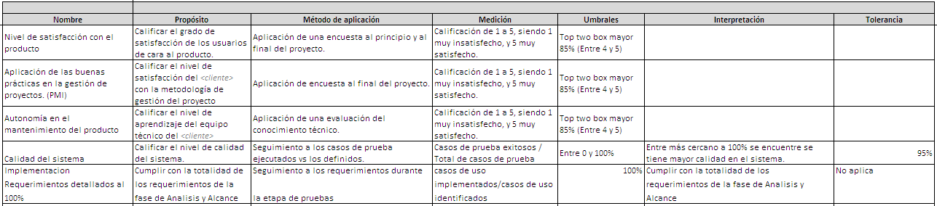
6.14. Planificación de los Recursos Humanos

- Revisar directrices para el desarrollo del personal de Seguros Bolivar
- Revisar por medio de workshops con personal directivo las “características ideales” que deben distinguir en un futuro al personal de Seguros Bolivar
- Afinar perfiles estandarizados de personal
- Adaptar la metodología de selección de personal para contemplar los cambios en los perfiles y características buscadas en el personal
- Afinar el modelo de evaluación para adoptar los cambios efectuados en perfiles y planes de carrera
- Ajustar un plan integral de capacitación para cada perfil y categoría
- Afinar una política de rotación horizontal
- Potenciar el desarrollo acelerado del personal (rotación vertical)
- Afinar el modelo de retribución por perfil y categoría
- Definir un plan de comunicación para el Plan de Desarrollo del Personal

6.14.1 Selección del equipo del proyecto.

- Definición de perfiles y objetivos
- Selección de personal
- Evaluación de desempeño
- Capacitación
- Retribución
- Nivel de motivación con el trabajo frente al nivel de los retos planteados por las responsabilidades laborales
- Nivel de satisfacción con su crecimiento profesional frente a la velocidad de desarrollo en la compañía, tanto en responsabilidades como en retribución
- Expectativas de crecimiento en la empresa frente a logros alcanzados
- Importancia del cliente para el personal
- Impacto y resultados por nivel, área y zona geográfica de los esfuerzos de capacitación que se han llevado a cabo.

6.14.2. Estructura organizacional del proyecto

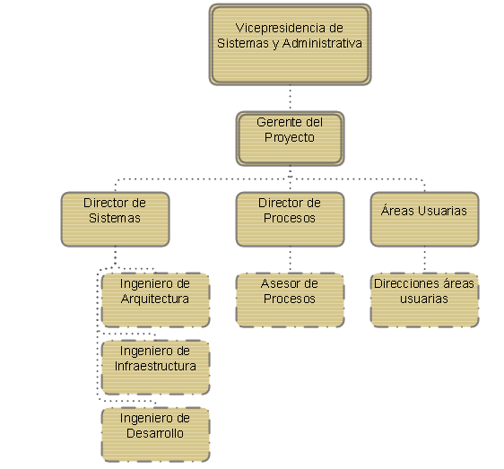
Elaborado por equipo base Proyecto CGPA

6.15. Planificación de las Comunicaciones

A través de este plan se formaliza los distintos tipos de comunicación que se manejarán al interior del proyecto.
Es el mecanismo que determina que comunicación se entiende como formal y cual no, y establece las reglas de aceptación de cada una de las actividades del proyecto. De la misma manera se formalizan los comités del proyecto y su periodicidad.
Entre los medios formales de comunicación para el proyecto CGPA estarán las actas se seguimiento, adicional se entenderá que los correos electrónicos son medios formales de aceptación de comunicaciones.
En lo sucesivo se adelantaran reuniones de seguimiento todos los jueves de 8:00 a 10:00 AM donde se socializaran avances o atrasos del proyecto, incidencias, o novedades de cualquier tipo.
Dentro del acta de seguimiento se especificaran las polémicas que se presentan en el trascurso de la semana entre usuarios en los distintos niveles.

6.16. Planificación de la Gestión de Riesgos

- Revisión, y rediseño en caso de que sea necesario, de los criterios corporativos de selección de proveedores
- Diseño de un catálogo de servicios externos para Seguros Bolívar.
- Dimensionamiento del número de proveedores óptimo para cada servicio.
- Eestándares mínimos de calidad aceptados por Seguros Bolívar, así como los términos y condiciones de contratación.
- Crear un proceso unificado de gestión y evaluación del desempeño de proveedores que permita:
  - Buscar y seleccionar los proveedores
  - Contratar y evaluar los proveedores
  - Controlar el desempeño de los proveedores
  - Controlar los riesgos y fraudes relacionadas con proveedores
  - Gestionar las quejas y sugerencias de los clientes relacionadas con los proveedores
  - Mantenimiento de la relación con proveedores, el seguimiento del cumplimiento de las condiciones del contrato y la calidad del servicio brindado a los clientes de SB
  - Evaluación y auditoría de los proveedores considerando su desempeño desde la perspectiva del personal de Seguros Bolívar y desde la del cliente.

6.17. Identificación de los Riesgos



FGPR360- Versión 4.0

CONTROL DE VERSIONES
Versión | Hecha por | Revisada por | Aprobada por | Fecha | Motivo
0.1 | Diana Cortés | Viviana Duarte | Gabriela Diaz | 23-06-13

IDENTIFICACIÓN Y EVALUACIÓN CUALITATIVA DE RIESGOS
TIPO DE RIESGO | PROBABILIDAD X IMPACTO
Muy Alto | Mayor a 0.50
Alto | Menor a 0.50
Moderado | Menor a 0.30
Bajo | menor a 0.10
Muy Bajo | Menor a 0.05

NOMBRE DEL PROYECTO | SIGLAS DEL PROYECTO
CENTRALIZACION DE GESTION DE PROVEEDORES ADMINISTRATIVOS | C.G.P.A

PROBABILIDAD | VALOR NUMÉRICO | IMPACTO | VALOR NUMÉRICO
Muy Improbable | 0.1 | Muy Bajo | 0.05
Relativamente Probable | 0.3 | Bajo | 0.10
Probable | 0.5 | Moderado | 0.20
Muy Probable | 0.7 | Alto | 0.40
Casi Certeza | 0.9 | Muy Alto | 0.80

CÓDIGO DEL RIESGO | DESCRIPCIÓN DEL  RIESGO | CAUSA RAÍZ | TRIGGER | ENTREGABLES  AFECTADOS | ESTIMACIÓN DE PROBABILIDAD | OBJETIVO  AFECTADO | ESTIMACIÓN DE IMPACTO | PROB X  IMPACTO | TIPO DE  RIESGO
R001 | Resistencia al cambio por parte de los funcionarios | Desconocimiento del nuevo esquema de trabajo | Reproceso en las actividades | Implementación del proyecto | 0.7 | Alcance | 0.40 | 0.50 | MUY  ALTO
 |  |  |  |  |  | Tiempo | 0.20 | 0.30 | MUY  ALTO
 |  |  |  |  |  | Costo | 0.10 | 0.10 | MUY  ALTO
 |  |  |  |  |  | Calidad |  |  | MUY  ALTO
 |  |  |  |  |  | TOTAL PROBABILIDAD X  IMPACTO |  | 0.9 | MUY  ALTO
R002 | No hay proveedores especializados | Contratación atomizada de proveedores | Contratacion de proveedores sin realizar la debida  diligencia | Selección idónea del personal | 0.3 | Alcance |  |  | MUY  ALTO
 |  |  |  |  |  | Tiempo | 0.20 | 0.30 | MUY  ALTO
 |  |  |  |  |  | Costo | 0.20 | 0.30 | MUY  ALTO
 |  |  |  |  |  | Calidad | 0.40 | 0.50 | MUY  ALTO
 |  |  |  |  |  | TOTAL PROBABILIDAD X  IMPACTO |  | 1.1 | MUY  ALTO
R003 | Baja oportunidad en el servicio | No hay estandarización en los tiempos de cumplimiento | Demoras en los tiempos de entrega | Establecer tiempos de entrega | 0.7 | Alcance | 0.40 | 0.50 | MUY  ALTO
 |  |  |  |  |  | Tiempo | 0.80 | 0.50 | MUY  ALTO
 |  |  |  |  |  | Costo |  |  | MUY  ALTO
 |  |  |  |  |  | Calidad |  |  | MUY  ALTO
 |  |  |  |  |  | TOTAL PROBABILIDAD X  IMPACTO |  | 1 | MUY  ALTO
R004 | Dispersion de tareas | Cada área realiza procesos individuales | Incremento en los costos | Definir procedimientos | 0.5 | Alcance | 0.40 | 0.50 | MUY  ALTO
 |  |  |  |  |  | Tiempo | 0.80 | 0.50 | MUY  ALTO
 |  |  |  |  |  | Costo |  |  | MUY  ALTO
 |  |  |  |  |  | Calidad | 0.40 | 0.50 | MUY  ALTO
 |  |  |  |  |  | TOTAL PROBABILIDAD X  IMPACTO |  | 1.5 | MUY  ALTO
R005 | Inexistencia del área | No se había identificado la necesidad. | Oposición al cambio | Implementación del área centralizada de gestión de proveedores | 0.7 | Alcance | 0.80 | 0.50 | MUY  ALTO
 |  |  |  |  |  | Tiempo | 0.40 | 0.50 | MUY  ALTO
 |  |  |  |  |  | Costo | 0.10 | 0.10 | MUY  ALTO
 |  |  |  |  |  | Calidad | 0.40 | 0.50 | MUY  ALTO
 |  |  |  |  |  | TOTAL PROBABILIDAD X  IMPACTO |  | 1.6 | MUY  ALTO

The PMI Registered Education Provider logotipo es una marca registrada del Project Management Institute, Inc.
Dharma Consulting como un Registered Education Provider (R.E.P.) ha sido revisada y aprobada por el Project Management Institute (PMI) para otorgar unidades de desarrollo profesional (PDUs)
por sus cursos. Dharma Consulting ha aceptado regirse por los criterios establecidos de aseguramiento de calidad del PMI.

6.18. Análisis Cualitativo de Riesgos
Ver plan de riesgo (Plan de riesgo centralización de Proveedores .xls) Tener en cuenta la numeración “Actividades Ruta Critica Porject.
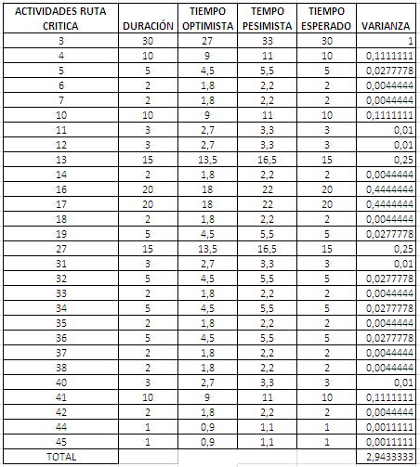

6.19. Análisis Cuantitativo de Riesgos
Ver análisis cuantitativo de riesgo (DIAGRAMA DE RED DUARTE- CORTES)

6.20. Planificación de la Respuesta a Riesgos


FGPR370- Versión 4.0

CONTROL DE VERSIONES
Versión | Hecha por | Revisada por | Aprobada por | Fecha | Motivo
0.1 | DC | VD | VD | 23-06-13

PLAN DE RESPUESTA A RIESGOS
NOMBRE DEL PROYECTO | SIGLAS DEL PROYECTO
CENTRALIZACIÓN DE GESTION DE PROVEEDORES ADMINISTRATIVOS. | C.G.P.A

 |  |  |  |  |  | Ordenados en forma Decreciente | Muy Alto Alto Moderado Bajo  Muy Bajo |  | Evitar Mitigar Transferir
 |  |  |  |  |  |  |  |  | Explotar Compartir Mejorar
 |  |  |  |  |  |  |  |  | Aceptar
CÓDIGO DEL RIESGO | AMENAZA / OPORTUNIDAD | DESCRIPCIÓN DEL RIESGO | CAUSA  RAÍZ | TRIGGER | ENTREGABLES  AFECTADOS | PROBABILIDAD POR IMPACTO TOTAL | TIPO DE  RIESGO | RESPONSABLE DEL RIESGO | TIPO DE  RESPUESTA | RESPONSABLE DE LA RESPUESTA | FECHA  PLANIFICADA | PLAN DE  CONTINGENCIA
R001 | oportunidad | Resistencia al cambio por parte de los funcionarios | Desconocimiento del nuevo esquema de trabajo | Reproceso en las actividades Implementación del proyecto | Implementación del proyecto | 0.9 | MUY ALTO | Gerente del proyecto | Mitigar | Area de capacitación |  | Continuar con el manejo de selección, contratación y seguimiento en cada area de manera descentralizada
 |  |  |  |  |  |  |  |  |  |  | 04-12-13
R002 | Amenaza | No hay proveedores especializados | Contratación atomizada de proveedores | Contratacion de proveedores sin realizar la debida diligencia | Selección idónea del personal | 1.1 | MUY ALTO | Gerente del proyecto | Mitigar | Gestión Humana
 |  |  |  |  |  |  |  |  |  |  | 04-12-13
R003 | Amenaza | Dispersion de tareas | Cada área realiza procesos individuales | Incremento en los costos | Definir procedimientos | 1.6 | MUY ALTO | Gerente del proyecto | Evitar | Gerencia de procesos
 |  |  |  |  |  |  |  |  |  |  | 04-12-13
R004 | Oportunidad | Inexistencia del área | No se había identificado la necesidad | Oposición al cambio | Implementación del área centralizada de gestión de proveedores | 1.6 | MUY ALTO | Gerente del proyecto | Explotar | Gerencia de administrativa
 |  |  |  |  |  |  |  |  |  |  | 04-12-13

6.21. Planificación de las Compras y Adquisiciones


FGPR380- Versión 4.0

CONTROL DE VERSIONES
Versión | Hecha por | Revisada por | Aprobada por | Fecha | Motivo
0.1 | DPCL | VDC | JQC | 23-06-13 | VERSION ORIGINAL

PLAN DE GESTIÓN DE ADQUISICIONES

NOMBRE DEL PROYECTO | SIGLAS DEL PROYECTO
CENTRALIZACION DE GESTION DE PROVEEDORES ADMINISTRATIVOS | C.G.P.A.

ADQUISICIONES DEL PROYECTO: ESPECIFICAR LA MATRIZ DE ADQUISICIONES DEL PROYECTO.
Ver matriz de adquisiciones
PROCEDIMIENTOS ESTÁNDAR A SEGUIR: PROCEDIMIENTOS DE ADQUISICIÓN QUE SE DEBEN SEGUIR.
selección y contratación de proveedores a través de convocatoria
FORMATOS ESTÁNDAR A UTILIZAR: FORMATOS DE ADQUISICIÓN QUE SE DEBEN SEGUIR.
1. Formulario conocimiento de cliente Sarlaft
2. Entrevista proveedor
3 .Conocimiento persona Natural
4. Conocimiento persona Jurídica
COORDINACIÓN CON OTROS ASPECTOS DE LA GESTIÓN DEL PROYECTO: COORDINACIÓN CON EL SCHEDULING DEL PROYECTO, REPORTE DE PERFORMANCE, CAMBIOS EN LAS DECISIONES DE HACER O COMPRAR,
COORDINACIÓN DE FECHAS CONTRACTUALES CON LA PROGRAMACIÓN DEL PROYECTO, ETC.
El proceso de selección y contratación de proveedores cambia de manera trasversal, ya que no se eliminan las actividades desagregadas y se tiende a la estandarización y mejora del proceso.
COORDINACIÓN CON LA GESTIÓN DE PROYECTOS DE LOS PROVEEDORES: COORDINACIÓN CON LA GESTIÓN DE PROYECTOS DE PROVEEDORES, ENLACES DE PROCESOS, PROCEDIMIENTOS, FORMATOS Y/O
METODOLOGÍAS.
Se adjunta el flujo del proceso propuesto, en este se visualiza el work Flow para la creación de nuevos proveedores.

RESTRICCIONES Y SUPUESTOS: QUE PUEDAN AFECTAR LAS ADQUISICIONES PLANIFICADAS Y POR LO TANTO EL LOGRO DE LOS OBJETIVOS DEL PROYECTO.
Las restricciones que se pueden materializar son las expuestas en el plan de riesgos, entre otras la resistencia al cambio por parte de las áreas a centralizar.
Otra restricción latente los cambios en disposiciones legales que pueden afectar el cronograma de salida a producción.
RIESGOS Y RESPUESTAS: PRINCIPALES RIESGOS RELACIONADOS A LAS ADQUISICIONES, Y RESPUESTAS QUE HAN SIDO CONSIDERADAS EN LA GESTIÓN DE RIESGOS DEL PROYECTO.
Este capítulo se especifica en el archivo “Plan de riesgos” en esta matriz reposan los riesgos de tipo organizacional, Técnico, Externos y propios de la Gerencia del proyecto.
MÉTRICAS: MÉTRICAS DE ADQUISICIÓN A SER USADAS PARA GESTIONAR Y EVALUAR PROVEEDORES.
Serán usados índices de cumplimiento en términos de:
Cumplimiento
Calidad
Buen Servicio
Competitividad en precios
Cobertura
Experiencia
Productos ecológicos
Responsabilidad social



FGPR390- Versión 4.0

CONTROL DE VERSIONES
Versión | Hecha por | Revisada por | Aprobada por | Fecha | Motivo
0.1 | DPCL | VDC | JQC | 23.06.13 | VERSION ORIGINAL

MATRIZ DE ADQUISICIONES DEL PROYECTO

NOMBRE DEL PROYECTO | SIGLAS DEL PROYECTO
CENTRALIZACION DE GESTION DE PROVEEDORES ADMINISTRATIVOS | C.G.P.A

PRODUCTO O SERVICIO A ADQUIRIR | TIPO DE  CONTRATO | PROCEDIMIENTO DE CONTRATACIÓN | FORMA DE CONTACTAR PROVEEDORES | REQUERIMIENTO DE ESTIMACIONES INDEPENDIENTES | ÁREA/ROL/PERSONA RESPONSABLE DE LA COMPRA | MANEJO DE MÚLTIPLES PROVEEDORES | PROVEEDORES PRE- CALIFICADOS | CRONOGRAMA DE ADQUISICIONES REQUERIDAS
 |  |  |  |  |  |  |  | Planif. Contrat | Solic. Resp. | Selecc. Proveed. | Admin. Contrato | Cerrar  Contrato
 |  |  |  |  |  |  |  | Del al | Del al | Del al | Del al | Del al
SERVICIO DE PROVEEDORES | PRESTACION DE SERVICIOS | - CONVOCATORIA ABIERTA.  -COTIZACION | POR ORDEN DE PEDIDO O CONTRATO | N/A | GERENCIA ADMINISTRATIVA | SI | SI | SI | SI | SI | SI | SI

The PMI Registered Education Provider logotipo es una marca registrada del Project Management Institute, Inc.
Dharma Consulting como un Registered Education Provider (R.E.P.) ha sido revisada y aprobada por el Project Management Institute (PMI) para otorgar unidades de desarrollo profesional
(PDUs) por sus cursos. Dharma Consulting ha aceptado regirse por los criterios
6.22. Planificación de la Contratación (Procedimiento actual intranet SB)
EVENTO | ACTIVIDAD | RESPONSABLE
Selección | - Evalúa posibles candidatos.  - Analiza la información recibida.  - Selecciona al proveedor. | Jefe de área o encargado que selecciona
Contratación y vinculación | - Notifica al proveedor la decisión.  - Establece los acuerdos de la contratación.  - Solicita los documentos que acrediten el cumplimiento de las condiciones mínimas de seguridad y salud ocupacional que exige Seguros Bolívar, así como las garantías o documentos adicionales a que haya lugar. | Jefe de área o encargado que selecciona
Información al proveedor | - Si se requiere, se comunican las características generales de la empresa.  - Si el proveedor presta el servicio a nombre de Bolívar, se suministra las herramientas que considere necesarias. | Jefe de área o encargado que selecciona
Administración | - Recibe factura o cuenta de cobro del proveedor.  - Se revisa de acuerdo con las políticas y procedimientos establecidos en el proceso de egresos y las políticas de administración de este procedimiento.  - Se establece si hay lugar a ello o si se requieren ajustes al acuerdo vigente.  - Aprueba el pago de la factura o cuenta de cobro del proveedor. | Jefe de área o encargado que selecciona
Seguimiento | - Realiza análisis a la gestión de los proveedores.  - Realiza la evaluación correspondiente. | Jefe de área o encargado que selecciona
Desvinculación, con restricción para futuras ocasiones | - Analiza la solicitud de veto al proveedor, remitida por el área que corresponda.  - Realiza restricción en el sistema, asignándola a la causal que corresponda, de acuerdo con el tipo de situación expuesta. | Jefe de área que selecciona.

7. EJECUCIÓN DEL PROYECTO

7.1. Dirección y Gestión de la Ejecución del Proyecto
Detalle del procedimiento que quedara vigente con las mejoras al proceso.
EVENTO | ACTIVIDAD | RESPONSABLE
Recibir portafolio y evaluar beneficios | - Reciba portafolio del proveedor.  - Analice los productos y /o servicios ofrecidos por el proveedor.  - Evalué la conveniencia de los productos y/o servicios ofrecidos por el proveedor.  Si no genera beneficios  Continua la actividad “Informar por escrito la exclusión”  Si genera beneficios.  Continua la actividad “Realizar entrevista” | Jefatura de proveedores
Informar por escrito la exclusión  Realizar entrevista | - Informe por mail al proveedor que no continua con el proceso.  - Finalice el proceso.  - Contacte al proveedor vía telefónica o vía mail y cítelo a entrevista.  - Desarrolle la entrevista indagando si el proveedor cuenta con las competencias requeridas por la Compañía para prestar el servicio o suministrar el producto requerido.  NOTA: No se requiere entrevista de los siguientes proveedores:  - Proveedores esporádicos  - Empresas de servicios públicos, entidades del Gobierno, Notariado y registro.  - Personas naturales o jurídicas que presten el servicio de arrendamiento.  - Decida si continua con el proceso.  Si no continúa con el proceso  Continua la actividad “Informar por escrito la exclusión”  Si continúa con el proceso.  Continua la actividad “Realizar actividades de verificación” | Jefatura de proveedores  Jefatura de proveedores
Realizar actividades de Verificación | - Solicite al proveedor el diligenciamiento completo del formato “Registro de Proveedores”.  - Diligenciar el formato conocimiento de cliente y sarlaft  - Indíquele al proveedor que debe adjuntar el total de los anexos que exige el formato relacionado en el punto anterior.  - Confirme cada una de las referencias contenidas en el formato y datos reportados en el formato.  Si existen inconsistencias en las referencias  Continua la actividad “Informar por escrito la exclusión”  Si no existen inconsistencias en las referencias  Continua la actividad “Valide si el proveedor requiere visita” | Jefatura de proveedores
Validar si el proveedor requiere visita | Se podrán realizar visitas a las instalaciones del proveedor con el fin de validar variables requeridas para el cumplimiento del servicio o producto a contratar, buscando tener una percepción clara de cómo los proveedores ofrecen el servicio, asi como establecer como podría funcionar la implementación del mismo.  Si no requiere visita  Continua la actividad “Entregar al proveedor formatos de conocimiento”  Si requiere visita  Continua la actividad “Realizar visita al proveedor” | Jefatura de proveedores
Realizar visita al proveedor y emita concepto | - Visite las instalaciones del proveedor.  - Realice un informe sobre los resultados de la visita.  Si la visita no es aprobada  Continua la actividad “Informar por escrito la exclusión”  Si la visita es aprobada  Continua la actividad “Entregar al proveedor formatos de conocimiento” | Jefatura de proveedores
Recibir y Validar documentación con formato de conocimiento | - Entregue al proveedor los formatos de conocimiento cliente.  - Reciba del proveedor el formato de conocimiento de cliente.  - Valide que el documento se encuentre completamente diligenciado.  - Valide que los anexos se encuentren completos de acuerdo al tipo de persona a saber:  Persona Jurídica  - Certificado de Cámara y Comercio vigente.  - Fotocopia del documento de identificación  - Constancia de ingresos  - Copia de la declaración de renta  Persona Natural  - Fotocopia del documento de identificación  - Constancia de ingresos  - Copia de la declaración de renta  Si la documentación no está completa  - Contacte al proveedor vía mail o telefónicamente.  - Informe al proveedor que documentos le falta aportar.  Si la documentación está completa  Continua la actividad “Digitalizar y enviar los formatos y sus anexos” | Jefatura de proveedores
Crear al proveedor | - Escanee los formatos y anexos aportados por el proveedor.  - Ingrese al aplicativo y haga la creación del Proveedor | Jefatura de proveedores
Elaborado por: Viviana Duarte Castañeda

7.2. Aseguramiento de la Calidad

La planificación de la calidad es un factor crítico para el éxito del proyecto y el cumplimiento del alcance, tiempo, costos, objetivos del mismo y las expectativas y necesidades de los distintos interesados.

La planificación y gestión de la calidad para la implementación del Proyecto Centralización Proveedores Administrativos pretende identificar y formalizar las normas de calidad que son relevantes para el proyecto y la manera de satisfacerlas; así como establecer los requisitos de calidad, umbrales y criterios de aceptación de los entregables del proyecto.

Este plan deberá ser usado como base para establecer la manera mediante la cual el equipo de proyecto implementará las políticas de calidad establecidas. Las suposiciones y restricciones principales que puedan afectar el plan deberán ser documentadas aquí. El plan deberá ser actualizado durante el ciclo de vida del proyecto.
Como parte de la normatividad que se tendrá en cuenta en el desarrollo del proyecto así como en su ejecución esta:
Circular- 038 Circular 052, así como las descritas al inicio de este documento.
Los criterios de entregables que serán tenidos en cuenta son:
- Los entregables deberán entregarse el office versión 2010
- Se deberá especificar autor, fecha de elaboración y actualizaciones, en cada documento.
- Todos los documentos deberán llevar un control de cambios.
- Todos los documentos deberán ser claros y concisos en su redacción.
- No deberán tener faltas ortográficas.
- Los documentos finales deben quedar limpios, es decir, sin control de cambios ni comentarios. Deben incluir las observaciones suministradas por el equipo de trabajo.

7.3. Contratación del Equipo de Trabajo del Proyecto
Por ser un proyecto propio de la Compañía, no se requiere contratación de personal, toda vez que se cuenta con los recursos en una dedicación del 100%.

7.4. Desarrollar el Equipo de Trabajo del Proyecto
NOMBRE DEL RECURSO
Director de Procesos
Asesor de Procesos
Líder funcional Gerencia Administrativa
Usuario funcional Gerencia Administrativa
Usuario funcional Gerencia de Capacitación
Usuario funcional Gerencia Recursos Humanos
Usuarios funcional Conocimiento del Cliente
Líder de sistemas
Analista de sistemas 1
Analista de sistemas 2
Analista de sistemas 3
Analista de sistemas 4
Arquitecto de sistemas
Analista base de datos
Analista seguridad de la información
Líder de auditoria
Capacitador
Gerente de Procesos
Gerente de Sistemas
Vicepresidente de Sistemas
Vicepresidente Administrativo

7.5. Distribución y Flujo de la Información.

La información debe fluir en cascada desde el gerente del proyecto quien debe bajar la información a todos los miembros del equipo.

7.6. Solicitar Respuestas de Proveedores.
La respuesta de los proveedores se gestionaran por un sistema de buzón virtual, es decir ellos recibirán las solicitudes de cotizaciones por correo corporativo, del mismo modo ellos enviaran las respuestas a las solicitudes por el mismo medio en formatos pdf protegidos.

7.7. Selección de Proveedores
Se detalló el procedimiento actual y el propuesto para administración de proveedores punto 7.

8. SEGUIMIENTO y CONTROL DEL PROYECTO
8.1. Supervisión y Control del Trabajo del Proyecto

En la matriz de “Plan de riesgos” se relacionan los riesgos identificados al inicio y en el trascurso del proyecto, en este se detalla el tipo de riesgo a nivel de proyecto, especificando categoría, causa, descripción, consecuencias para el proyecto, consecuencias empresariales, impacto, probabilidad de ocurrencia, cuantificación, mitigación, respuestas acordadas, planes de acción, estado y evaluación del riesgo responsables entre otros.

8.2. Control Integrado de Cambios

Todo control de cambios se realizara sobre el cronograma y se expondrá en el comité de seguimiento dando aclaraciones sobre el alcance y los impactos que los cambios acarrearan.
Sobre los entregables se darán control de cambios hasta tener la versión final de documentos que serán impresos, digitalizados e ingresados al sistema documental.

8.3. Verificación del Alcance

En este proyecto el alcance está totalmente definido en términos de áreas, acciones, tiempos, una vez se logre la estabilización de esta primera fase determinara otro plan donde se incluyan las lecciones aprendidas para abarcar el resto de las áreas de apoyo y un plan mucho más detallado para la centralización de proveedores de CORE del negocio.

8.4. Control del Alcance
No aplica

8.5. Control del Cronograma

Solamente tendrá potestad de realizar modificaciones al cronograma el Gerente del proyecto previa acuerdo con el equipo base del proyecto, así mismo tendrá la obligación de multiplicar la información en las reuniones de seguimiento, anunciando los impactos y establecimiento de nuevos tiempos para las actividades.

8.6. Control de Costos

Claramente toda modificación del cronograma impacta los costos del proyecto. Por esta razón se recomienda realizar las proyecciones teniendo en cuenta un panorama optimista, uno pesimista y uno ajustado a los tiempos reales. Esta proyección logra mitigar que los costos ejecutados sean mayor a los presupuestados.

8.7. Control de Calidad

En un puntos documentado al inicio del documento se especificó que todo el plan de calidad que va atado al proyecto se definirá una vez se estabilice la nueva área que tendrá a cargo la centralización de proveedores, esto con el acompañamiento cercano de la Gerencia de Calidad y Servicio, quien entregara el insumo para determinar los índices de calidad que afectaran en este a la Gerencia Administrativa.

10. CONCLUSIONES

Debido al mundo económico integrado que existe hoy en día se ha creado la necesidad de integrar metodologías y conceptos en todos los niveles de las diversas áreas administrativas y operativas con el fin de ser competitivos y responder a las nuevas exigencias empresariales.
En realidad la elaboración de este trabajo resulto siendo un reto, ya que si bien en cierto se nos fue entregada gran información sobre el tema se torna complicado por la forma en la que exigen sea abordado, regularmente en el trascurso de la carrera hemos presentado trabajos sobre áreas en las que desempeñamos nuestras funciones, pero este en particular exige un acercamiento a otras habilidades que como administradores debemos dominar.
Claramente la limitación de tiempo, la dualidad en la solicitud para el desarrollo impiden que se avance como se pretende, no obstante es un ejercicio y un reto toda vez que la información que se solicita en muchos momentos se duplica..
Como recomendación podemos aportar que se defina una estructura de trabajo más liviana, y que se solicite la elaboración de información que aporte valor.

11. BIBLIOGRAFIA

- Gestión de Proyectos. Lledo Pablo. Rivarola Gustavo. Editorial Pearson. Tercera edición.
- Metodología de la Investigación. Bernal Cesar. Editorial Pearson. Tercera edición.
- Sistema de Gestión Integral. Artehortua Hurtado Federico. Bustamante Ramón Y Valencia Jorge. Editorial Universidad de Antioquia. Primera Edición.
- La Consultoría de Empresas. Kubr Milán. Editorial Limusa. Tercera edición
- ICONTEC Documentos de Soporte e Introducción a la ISO 9000: Guía sobre el concepto y uso del enfoque basado en procesos para los sistemas de gestión.

REFERENCIAS VIRTUALES

www.segurosbolibar.com
www.scrobd.com
www.revistadinero.com
www.superfinanciera.com
www.davivienda.com

Definición establecida con base en la guía metódica del PMI PMBok ™

